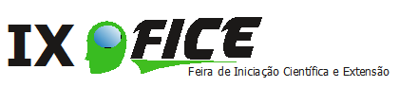

**SISTEMA DE GERENCIAMENTO DE EVENTOS PARA O INSTITUTO FEDERAL CATARINENSE - CAMPUS CAMBORIÚ**

*Elvis Cordeiro Nogueira[1]**Daniel Fernando Anderle² Kleber Ersching³ Daniel de Andrade Varela4*

**RESUMO**

O Programa de Educação Tutorial do Instituo Federal Catarinense–Campus Camboriú (PET IFC-Cam) vem desenvolvendo aplicações web com a finalidade de otimizar e facilitar o trabalho de diferentes setores da instituição. Neste trabalho será apresentado e descrito o estado atual de um sistema de gerenciamento de eventos acadêmicos que vem sendo desenvolvido pelo PET IFC-Cam, bem como implementações de gamificação que serão realizadas. O sistema de gerenciamento de eventos já se encontra funcional, e foi utilizado pela primeira vez na Semana Interna de Prevenção de Acidentes de Trabalho (SIPAT) 2018. Este sistema também será utilizado no Encontro de Tecnologia (e-TIC) que ocorrerá em agosto de 2018. Vislumbra-se que esta aplicação web possa vir a ser utilizada para gerenciar todos os eventos acadêmicos que venham a surgir no IFC-Cam.

**Palavras-chave**: Sistema de eventos. Gamificação. Aplicação web.

**INTRODUÇÃO**

Quando se fala em tecnologia, logo se pensa em futuro e equipamentos de última geração, porém, ela já existe há milhares de anos. Segundo Vargas (1994), “A tecnologia pode ser compreendida como o conhecimento que nos permite controlar e modificar o mundo”. Uma das áreas onde a tecnologia é aplicada é na elaboração de eventos, onde se utiliza de sistemas de gerenciamento e sites de divulgação, para facilitar o controle e promover a divulgação do mesmo. Apesar dos eventos utilizarem novas tecnologias, muitas vezes não atraem o público alvo o suficiente para que participem e se envolvam com o que é apresentado. Isso pode ser devido a motivos como, por exemplo, o não interesse ou a abordagens não atrativas durante o processo de divulgação de eventos.

Uma possível solução para este tipo de situação é utilizar a ideia de gamificação com a finalidade de atrair o público alvo antes, durante e depois de um evento ter ocorrido. Segundo Furió et al. (2013) “o ato de jogar, além de proporcionar prazer, é um meio de o sujeito desenvolver habilidades de pensamentos e cognição, estimulando a atenção e memória”. Neste sentido a gamificação pode auxiliar no envolvimento e na fixação dos conteúdos apresentados a um público alvo de um determinado evento acadêmico, tornando a participação do público mais prazerosa.

Considerando esse contexto, o PET IFC-Cam vem desenvolvendo uma aplicação web de gerenciamento de eventos acadêmicos para o IFC-Cam. Essa aplicação já foi testada na Semana Interna de Prevenção de Acidentes de Trabalho (SIPAT) de 2018, e também será utilizada no Encontro de Tecnologia (e-TIC) que ocorrerá em agosto de 2018, ambos eventos acadêmicos do IFC-Cam. Neste trabalho será descrita a aplicação web desenvolvida, aprimoramentos, conceitos e ideias de implementações futuras de gamificação no sistema de gerenciamento de eventos.

**PROCEDIMENTOS METODOLÓGICOS**

A metodologia ocorreu através de pesquisa bibliográfica, caráter indireto, com busca em fontes secundárias, onde foi estudado sobre sistemas de gerenciamento de eventos e gamificação em geral. Em seguida, fez-se um levantamento de sistemas semelhantes, para observar como foram desenvolvidos e analisar as técnicas e os principais elementos utilizados, para saber como o sistema a ser apresentado nesta pesquisa pode ser aplicado e desenvolvido da melhor forma possível, a fim de atender ao problema abordado.

Considerando a pesquisa bibliográfica realizada e reuniões com coordenadores de eventos do IFC-Cam, fez-se um levantamento de requisitos para vislumbrar elementos necessários ao software/sistema de gerenciamento de eventos. Paula Filho (2001) afirma que a engenharia de requisitos é formada por um conjunto de técnicas empregadas para levantar, detalhar, documentar e validar os requisitos de um produto de software. Desta forma, haverá uma melhor chance de aceitação do software, uma vez que o mesmo apresentará apenas informações relevantes e interessantes, podendo ser utilizado com eficácia. Por último, foi implementado um protótipo para validar os requisitos levantados, ainda sem conceitos de gamificação, e que foi utilizado no evento da SIPAT (Semana Interna de Prevenção de Acidentes do Trabalho) e supriu as suas necessidades. Ao saber do sistema, os organizadores do evento ETIC (Encontro de Tecnologia do IFC–Cam) decidiram utilizá-lo em seu evento que ocorrerá de 27 à 31/08/2018. Após o término dessa etapa de validação do sistema nos eventos, se dará início à etapa de gamificação do mesmo.

**RESULTADOS ESPERADOS OU PARCIAIS**

Em função da pesquisa bibliográfica e do levantamento de requisitos, deu-se início a fase de desenvolvimento do sistema de gerenciamento de eventos, cujos resultados são descritos a seguir. A criação do software foi desenvolvida implementando requisitos como o “CRUD USUÁRIO, em que o sistema permite criar, alterar e excluir usuários”, e “Emitir Relatórios, em que sistema permite emissão de relatórios personalizados”. O sistema foi desenvolvido em linguagem web, que supre todos os requisitos levantados e facilita o acesso aos usuários, podendo os mesmos acessarem através de qualquer dispositivo com acesso à internet. Para a parte do servidor utilizou-se a linguagem PHP, devido à sua gratuidade e alta portabilidade, sendo possível rodar em vários sistemas operacionais distintos. O PHP é uma das linguagens mais utilizadas no mundo, o que facilita o acesso a materiais e fóruns de apoio na hora de desenvolver (W3TECHS, 2018).

As principais funcionalidades implementadas foram a função “criar atividades”, onde o administrador cadastra atividades como palestras, minicursos, etc; a função “inscrever-se”, para usuários do sistema se inscreverem nas atividades cadastradas pelo administrador (aqui, o sistema verifica se há a existência de choque de horários, permitindo ou não a inscrição do usuário); a função “cancelamento de inscrição”; a função “gerenciar permissões”, onde o administrador configura o nível de acesso de outros usuários ao sistema; a função “chamada”, que permite aos administradores e/ou apresentadores das atividades realizarem-na durante o evento; e também a função “gerar certificado”, habilitada após o termino do evento, para que os usuários/participantes possam acessar o sistema e obter seu próprio certificado

com as horas referentes as atividades presenciadas. A figura 1 mostra como está o desenvolvimento do sistema até o momento, sendo que a imagem “A” mostra a página inicial do sistema, com atividades já cadastradas do evento e-TIC. As figuras “B” e “C” mostram um zoom do menu principal e de uma das atividades cadastradas.

**Figura** 1 **–** Sistema de Gerenciamento de Eventos que será utilizada no evento e-TIC.

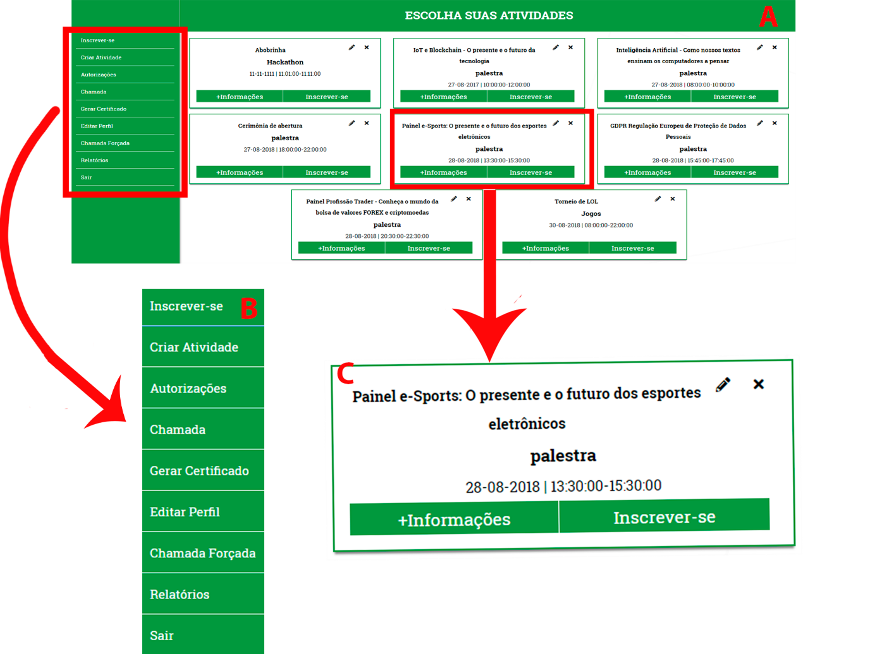

Fonte: Autores.

Como resultado do estudo bibliográfico sobre gamificação, constatou-se que esta é uma boa forma de atrair público eventos. Segundo Escobar (2014), o sentimento de competitividade é positivo para a humanidade. Impulsiona novas conquistas. Progredimos e evoluímos. Superamos os limites. Em todas as áreas, não só na área esportiva. Por isso, acredita-se, que tabelas de rankings, a serem desenvolvidas, possam ser uma das partes mais atrativas do sistema, fazendo com que haja competição saudável entre os usuários/participantes de eventos.

Também, como resultado das pesquisas realizadas, pensa-se em implementar um sistema de pontuação, onde o usuário pontuará assim que fizer check-in e check-out em cada atividade. Também pontuará respondendo a perguntas sobre conteúdos apresentados, ajudando os participantes a fixarem a matéria passada, e poderá servir para os apresentadores como um indicador de eficácia qualitativo/quantitativo dos conteúdos apresentados. Também haverá um sistema de avaliação das palestras e cursos, onde os usuários poderão comentar e dar notas. Além disso, os usuários poderão conversar entre si, comentar e tirar dúvidas sobre os eventos dentro do sistema, promovendo a divulgação e interação entre eles, com os organizadores e palestrantes dos eventos.

Outras formas de pontuação, que atuam diretamente no público externo, são o sistema de recompensa por indicação e por compartilhamento em redes sociais. No sistema de recompensa, o usuário poderá pontuar se compartilhar/enviar o link do evento para um amigo e este amigo também se inscrever no evento. Do ponto de vista do marketing, o compartilhamento externo é uma das principais formas de divulgação. Thomé (2015) afirma que “O marketing boca-a-boca é um instrumento de marketing extremamente poderoso. Ele tem um efeito exponencial que foi multiplicado pelos canais de comunicação on-line. Assim como o “marketing boca-a-boca” funciona, o compartilhamento em redes sociais tem função similar, porém, potencializada, podendo ainda gerar dados estatísticos para a instituição, e que podem servir como indicadores para a tomada de novas decisões. Como o sistema ainda está em desenvolvimento, pode ocorrer a inserção de mais funcionalidades de gamificação.

O sistema de gerenciamento de eventos foi muito bem recebido pela SIPAT. Agora, para o evento do ETIC que ocorrerá no IFC-Cam este ano, espera-se que o mesmo entregue toda a eficácia proporcionada no evento anterior. Para isso, algumas funções poderão ser aprimoradas e outras poderão ser implementadas, a fim de garantir eficácia no gerenciamento de qualquer evento acadêmico do IFC-Cam.

**CONSIDERAÇÕES FINAIS**

O sistema está funcional e continua em fase de desenvolvimento em relação a implementação de novas funcionalidades. Além disso, o sistema de eventos estará sempre sujeito a manutenções, aprimoramentos e implementações periódicas, cuja finalidade é a de mantê-lo atualizado e em consonância com novas tecnologias e demandas que possam vir a surgir ao longo dos anos.

O desenvolvimento está sendo feito em parceria com o GEATI (Grupo de Estudos Avançados em Tecnologia da Informação), utilizando o seu espaço para criação, monitoria e testes. Com a criação e evolução deste sistema, espera-se que ele possa ser utilizado para todos os eventos de instituições, principalmente pelo IFC – Cam, facilitando aos coordenadores no gerenciamento de um único sistema, e ao público final, uma plataforma simples e intuitiva. Atualmente o sistema de gerenciamento de eventos está pronto para a próxima fase de implementação, que será a inserção dos conceitos de gamificação, já citados no tópico anterior, com intuito de atender à problemática apresentada na introdução deste trabalho.

**REFERÊNCIAS**

ESCOBAR, Ana. **Por que gostamos de competir?** *A competição faz bem para a saúde?* Disponível em: https://glo.bo/2td4S9L acesso em 13 de junho de 2018.

FURIÓ, David; GONZÁLEZ-GANCEDO, Santiago; JUAN, M. C.; SEGUÍ, Ignacio; COSTA, María. **The effects of the size and weight of a mobile device on an educational game.** Journal Computers & Education, Virginia, v. 64, p. 24–41, 2013.

PAULA FILHO, W. P. **Engenharia de software:** *Fundamentos, Métodos E Padrões*. Rio de Janeiro: Livros Técnicos e Científicos, 2001.

VARGAS, M. **Para Uma Filosofia Da Tecnologia**. São Paulo: Alfa Omega, 1994.

W3TECHS. Usage statistics and market share of PHP for websites. Disponível em https://bit.ly/2IswAJS Acessado em 01 de Agosto de 2018.

THOMÉ, Felipe. Marketing boca-a-boca: seus clientes são seus melhores vendedores. Disponível em https://bit.ly/1K9xMg5 Acesso em 02 de Agosto de 2018.

1. Aluno do BSI 15 no IFC – Campus Camboriú, e-mail: e240390@gmail.com;

   2 Doutor e docente no IFC – Campus Camboriú, e-mail: daniel.anderle@ifc.edu.br;

   3 Doutor, coordenador do PET e docente no IFC – Campus Camboriú, e-mail: kleber.ersching@ifc.edu.br;

   4 Especialista, coordenador do GEATI e docente no IFC – Campus Camboriú, e-mail: daniel.varela@ifc.edu.br.